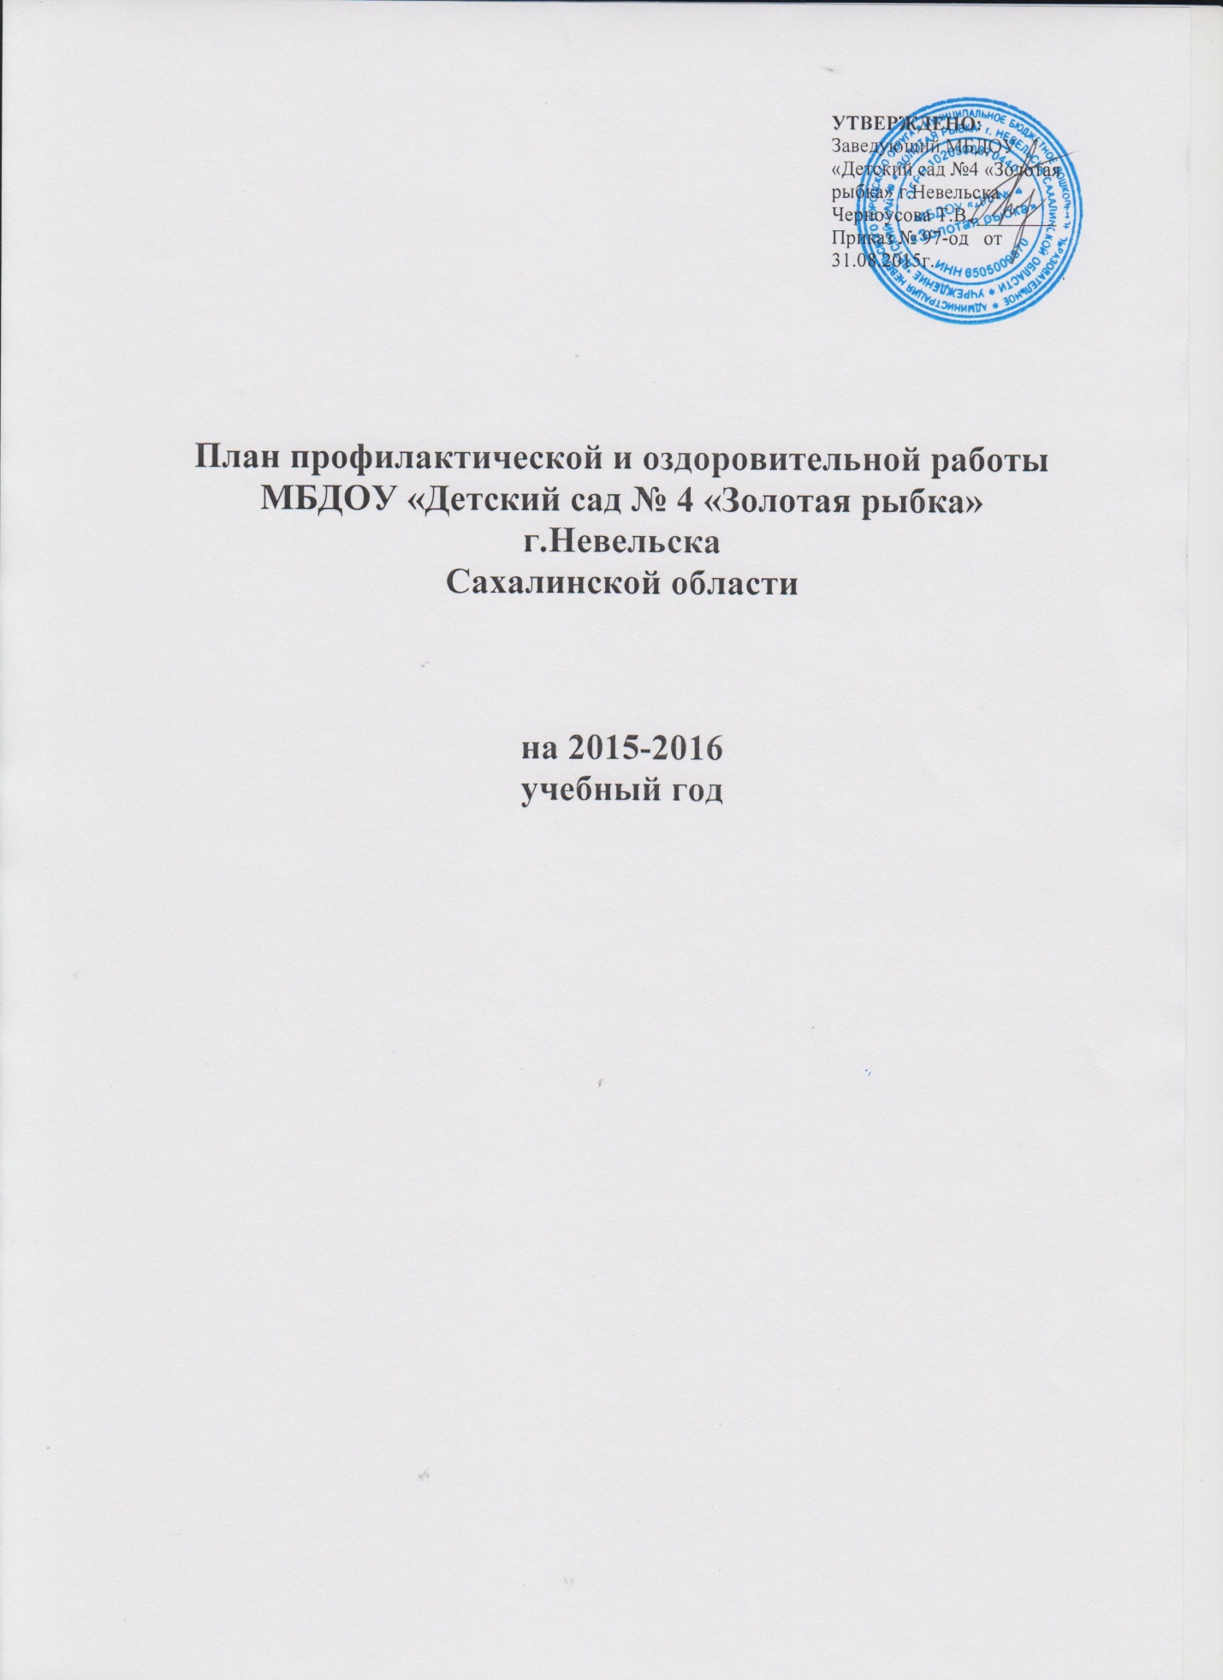

Мероприятия | Сроки | Исполнитель
Профилактическая работа
Анализ: | В течение года | Медицинская сестра
Показателей заболеваемости за квартал, полугодие, год;
Лечебно-оздоровительной работы; | Ежемесячно | Медицинская сестра
Диспансерного наблюдения за воспитанниками; | В течение года | Медицинская сестра
Летней оздоровительной работы; | Август | Медицинская сестра
Санитарно-просветительской работы | Один раз в квартал | Медицинская сестра
Углубленный медицинский осмотр, проведение антропометрических измерений, анализ физического развития детей | В течение года | Медицинская сестра,  Врач-педиатр
Осмотр детей во время утреннего приема в МДОУ, опрос родителей | Ежедневно | Воспитатели, медицинская сестра
Проведение занятий с детьми по профилактике травматизма | Один раз в квартал | Воспитатели
Комплексный осмотр врачами-специалистами детей подготовительной группы | апрель | Врач-педиатр,  Врачи-специалисты
Обследование детей и персонала на гельминты | Один раз в год | Медицинская сестра
Противоэпидемическая работа
Проведение прививок детям (по отдельному плану) | В течение года | Медицинская сестра,  Врач-педиатр
Постановка реакции Манту детям; направление детей с гиперпробой к фтизиатру | Один раз в год | Медицинская сестра,  Врач-педиатр
Прохождение работниками медицинских профосмотров | апрель | Медицинская сестра
Флюорографическое обследование работников | Один раз в год | Медицинская сестра
Учет инфекционных больных, карантинов | В течение года | Медицинская сестра
Строгое соблюдение принципа изоляции при карантинах | В течение года | Медицинская сестра
Проведение мероприятий по недопущению заноса инфекций в МДОУ | В течение года | Медицинская сестра
Осмотр детей на педикулез | Один раз в 7 дней | Воспитатели, медицинская сестра
Проведение инструктажа с вновь принятыми на работу сотрудниками | При приеме на работу | Заведующий,  медицинская сестра
Проведение противоэпидемических мероприятий при вспышках ОРВИ, гриппа и других инфекционных заболеваний | По эпидобстановке | Медицинская сестра,  воспитатели
Соблюдение адаптационного периода при приеме детей раннего возраста в МДОУ | Сентябрь – октябрь | Воспитатели
Общее кварцевание помещений в период роста заболеваемости | Февраль, март, октябрь, ноябрь | Медицинская сестра
Витаминизация третьего блюда (витамин "С") | Ежедневно | Медицинская сестра,  повар
Закладывание в носовые ходы оксолиновой мази | В холодный период года | Педагоги,  родители
Санитарно-гигиеническая работа
Наблюдение за санитарным состоянием помещений МДОУ | Ежедневно | Медицинская сестра
Наблюдение за личной гигиеной детей, состоянием их белья, одежды, обуви | Ежедневно | Воспитатели,  медицинская сестра
Наблюдение за личной гигиеной сотрудников, осмотр работников пищеблока на предмет выявления гнойничковых заболеваний | Ежедневно | Медицинская сестра
Контроль соблюдения санитарных правил работниками МДОУ | Ежедневно | Медицинская сестра,  заместитель заведующего по ВМР
Проведение текущей уборки помещений МДОУ (по отдельному графику) | Ежедневно | Мл.воспитатели
Проведение генеральной уборки помещений МДОУ (по отдельному графику) | Ежемесячно | Мл.воспитатели
Наличие аптечек в группах, пищеблоке, прачечной, их пополнение медикаментами, перевязочным материалом | В течение года | Медицинская сестра  Зав.хозяйством
Обеспечение работников моющими средствами, уборочным инвентарем, средствами индивидуальной защиты, спецодеждой | В течение года | Зав.хозяйством
Мытье игрушек | Ежедневно | Воспитатели
Маркировка уборочного инвентаря, посуды, детской мебели | Сентябрь | Медицинская сестра,  Мл.воспитатели
Соблюдение температурного режима | Ежедневно | Медицинская сестра,  Зав.хозяйством
Оздоровительная работа
Обеспечение воздушного режима в помещениях МДОУ | Ежедневно | Работники МДОУ,  Зав.хозяйством
Обеспечение естественного и искусственного освещения в групповых помещениях | Ежедневно | Воспитатели, Зав.хозяйством
Проведение с детьми утренней и дыхательной гимнастики | Ежедневно | Воспитатели
Осуществление режима двигательной активности детей в течение дня | Ежедневно | Воспитатели
Проведение сезонного кварцевания | Октябрь, февраль | Медицинская сестра
Привитие гигиенических навыков детям, воспитание здорового образа жизни | Ежедневно | Медицинская сестра,  воспитатели, родители
Проведение физкультурных занятий и развлечений (по отдельному плану) | В течение года | Инструктор по физкультуре, воспитатели
Прогулки на свежем воздухе | Ежедневно | Воспитатели
Умывание лица, шеи, рук | Ежедневно | Воспитатели, родители

